Configuración de HB sobre Autocad R14 ingles

- Ejecutar el Autocad desde el icono creado por la instalación del mismo.
- Desde la línea de ordenes escriba CONFIG
- Elegir la carpeta Files
- Posicionarse sobre Support File Search Path

Hasta este momento se vera según la siguiente figura:

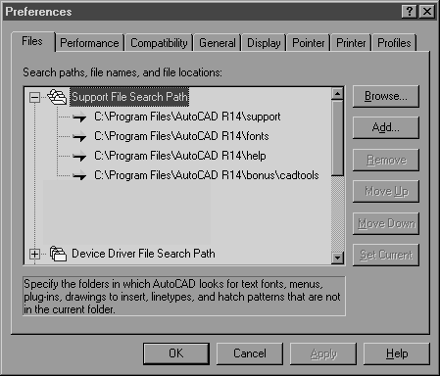

- Picar en el botón Add
- * Tipear C:\M2ArqHB
- Picar en el botón Add
- * Tipear C:\M2ArqHB\R14\ING
- Picar en el botón Add
- * Tipear C:\M2ArqHB\R14

Deberá quedar según la siguiente figura:

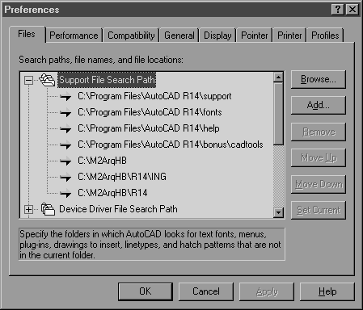
* Se deberá proporcionar el Path donde se encuentra instalado el HB, en el ejemplo se especifico el Path por defecto. (C:\M2ArqHB)

- Picar en el botón Apply

- Picar en el botón OK

- Salir del Autocad

- A partir de ahora al ejecutar el Autocad desde su icono, se ejecutara junto con el HB.

Servicio Técnico
m2soporte@m2.com.ar

